Beispielblatt
Deutsch 9b – Schuljahr 2019-2020
Deutschmaterial
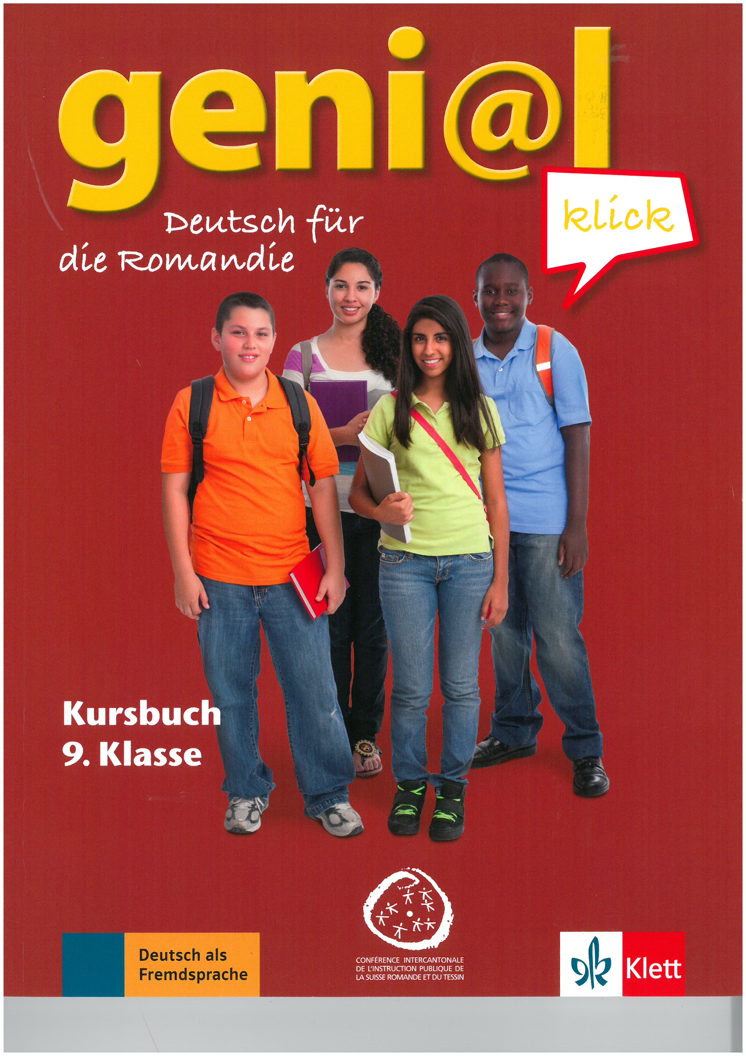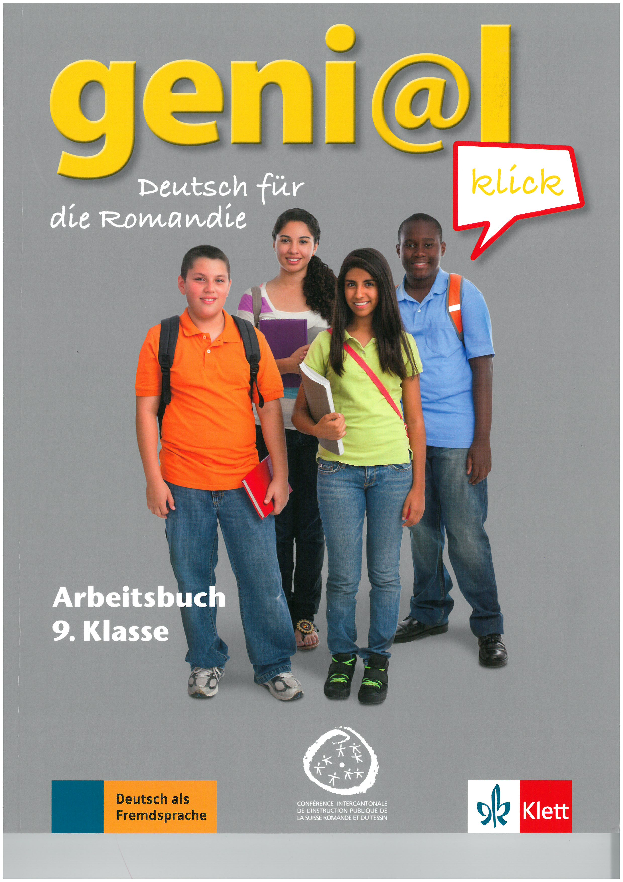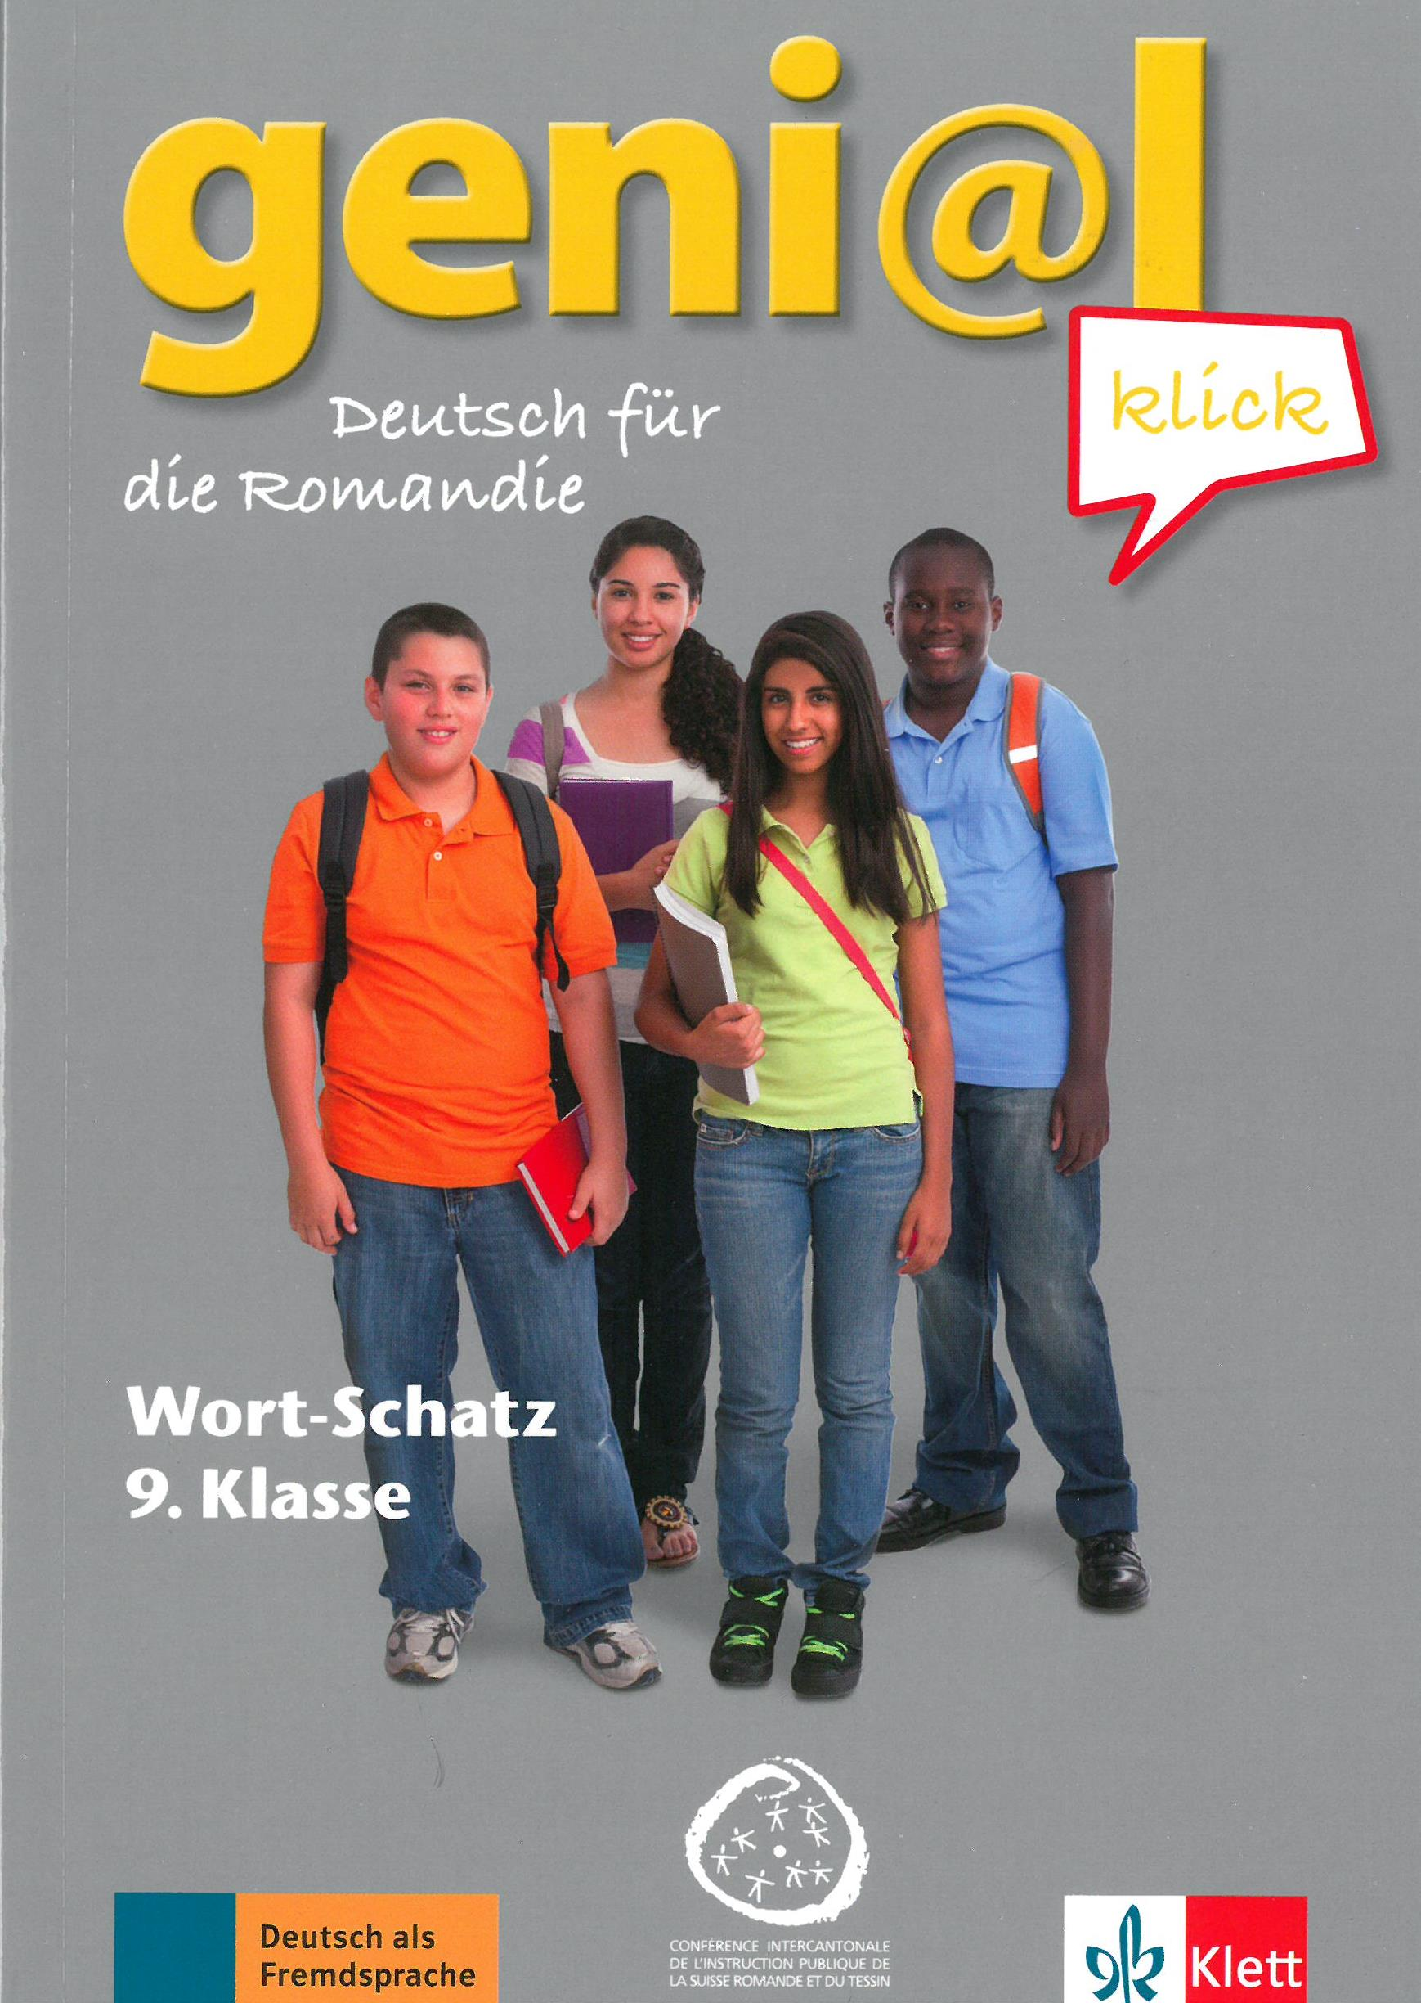
Kursbuch dein Arbeitsbuch dein Wort-Schatz Wörterbuch
(gehört der Schule) - Lösungen S.83 (So lerne - Liste per Niveau in der Klasse
- Grammatiküberblick S. 83 und übe ich + Plateau 1-2) - Übungen
- Unregelmässige Verben - Lösungen S.56
S. 87
- ein Plastikdossier
- ein kleines Heft

Online-Material für Zuhause:
- Online-Übungen zu geni@l: www.genial-klick.ch
- Online-Wörterbuch und Vokabeltrainer: https://mein.pons.com/romandie
- Quizlet (mehr Informationen ab Ende September)
- Bücher online (wenn du sie vergisst): https://www.frischool.ch/fr/cycle-3

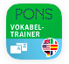
Apps für dein Handy! (für Android und I-Phone)
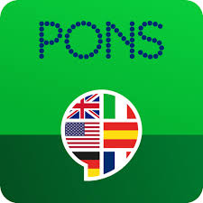
- „Entraîneur de vocabulaire PONS“ – „Vokabeltrainer PONS“:

mit Passwort und Benutzername (Agenda!) einloggen
- Übersetzter PONS – traducteur PONS
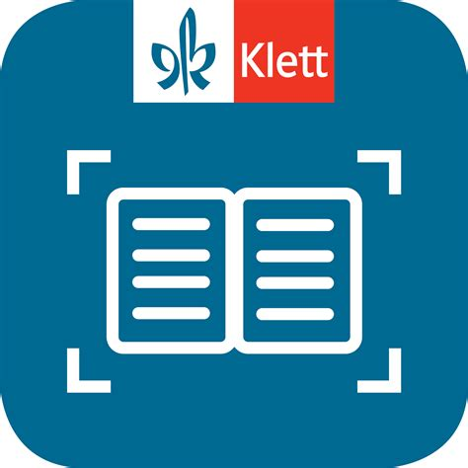
- Quizlet (ab Ende September)
- „Klett augmented“: Audiopisten ohne CD im Arbeitsbuch

